
Matematikbanken
Valuta

Helle Fjord
Morten Graae
Kim Lorentzen
Anders Nielsen
Kristine Møller-Nielsen

VALUTA

OBS til eleven:
Opgaverne er lavet i 4 kategorier.

Opgaverne er delt ind i rød, orange, grøn, sort i forhold til læringscirklen.
Alle skal ende på grøn for at have opfyldt læringsmålene. De sorte er udfordringsopgaver, og du har så gjort mere end der er krævet.

Læs
I Danmark hedder vores møntfod danske kroner (DKK). Hvis man skal køb noget i udlandet vil det være en nødvendighed at veksle til en anden møntfod/valuta.

Fx Helle Fjord skal til Norge på Skitur, sammen med hendes elever.
Derfor har hun brug for lidt norske kroner til at købe lidt guf for.

Valuta | Valutanavn | Kurs
EUR | Euro | 756,9
NOK | Norske kroner | 86,30
USD | Amerikanske dollar | 656,03

I kolonnen ”kurs” står prisen i DKK for at købe 100 stk. af en fremmed valuta.

Det betyder at 100 NOK koster 86,30 kr.

For at finde prisen for 1 norsk kr. findes på følgende måde:
$$Prisen for 1 NOK=\frac{pris for 100 NOK \left(kursen\right)}{100}$$

Fx Helle skal bruge 40 NOK og skal finde ud af hvad de koster i DKK.

Prisen for 1 NOK=
1 NOK = 0,8630 DKK

40 NOK = 0,8630 x 40

40 NOK = 34,52 DKK

Læs
Man kunne også stå i den situation, at man har et beløb i DKK, som man gerne vil veksle til en fremmed valuta. Derfor vil man gerne vide, hvor meget man kan få af fremmed valuta for de DKK.

Eks. Vi har 300 DKK og vil gerne vide, hvor mange Norske kr. vi kan få for dem.

Først finder vi ud af, hvor meget 1 Norsk kr. koster:

$Prisen for 1 NOK=\frac{pris for 100 NOK (kursen) }{100}$ $\frac{86,30}{100}=0,863$

Her er kursen 86,30, så 1 norsk kr. koster 0,8630 DKK (Ikke afrundet, da vi skal bruge det i videre beregning)

Når vi ved, hvad en norsk kr. koster, kan vi finde ud af, hvor mange norske kr. vi kan købe ved at sige: beløb vi vil købe for i danske kr. divideret med prisen for 1 norsk kr.

Antal norske kr. vi kan købe= $\frac{antal DKK vi vil købe for }{pris for 1 norsk kr}$ $\frac{300}{0,863}≈347,6246$

Her er det 347,62 Norske kr. (afrundet)

Vi kan altså få 347,62 Norske kr. for vores 300 DKK.

Købskurs, salgskurs og gebyr
I øvrigt, når man skal regne på valuta, skal man være opmærksom på, at banken gerne vil tjene på at veksle. Dette kan de gøre på to måde
- Der kan være en forskel på den kurs banken køber og sælger valuta til.
- Der kan være et gebyr på f.eks. 20 kr. som man skal betale for at veksle.
- Det er meget normalt i Danmark at man angiver ”prisen” (kursen) for 100 styk af den fremmede valuta
- Det er meget normalt at man i udlandet angiver prisen for 1 styk af den fremmedvaluta
- Husk at den prisen for den fremmede valuta er opgivet i det land man besøgers valuta.
- Prisen for NOK er den fremmede valuta når man er i Danmark og prisen er DKK
- Når man står i Norge er den fremmede valuta DKK og NOK er den lokale valuta

Rød opgave 1
Du skal til Norge og vil gerne købe 500 Norske kr.
Hvad kommer det til at koste i danske kr.?

Rød opgave 2
Du skal til USA og vil gerne købe US-dollars for 500 danske kr.
Hvor mange US-dollars kan du købe?

Rød opgave 3
Du har hørt en koncert med den tyske kunstner ”Der Wolf” og har nu set på internettet at CD’en ”I wolle gern das kleine Rotkäppchen essen” koster 21 Euro.
Hvad koster cd’en i danske kr.

Rød opgave 4
Du skal veksle 6500 danske kr. til amerikanske dollars. Banken tager et vekselgebyr på 42 kr.
Hvor mange dollar får du med hjem?

Rød opgave 5
Du har 200 NOK til overs efter en rejse til Norge.

Banken vil gerne købe den norske valuta tilbage, men de tager et gebyr på 10%.
Hvor mange penge får du udbetalt af banken?

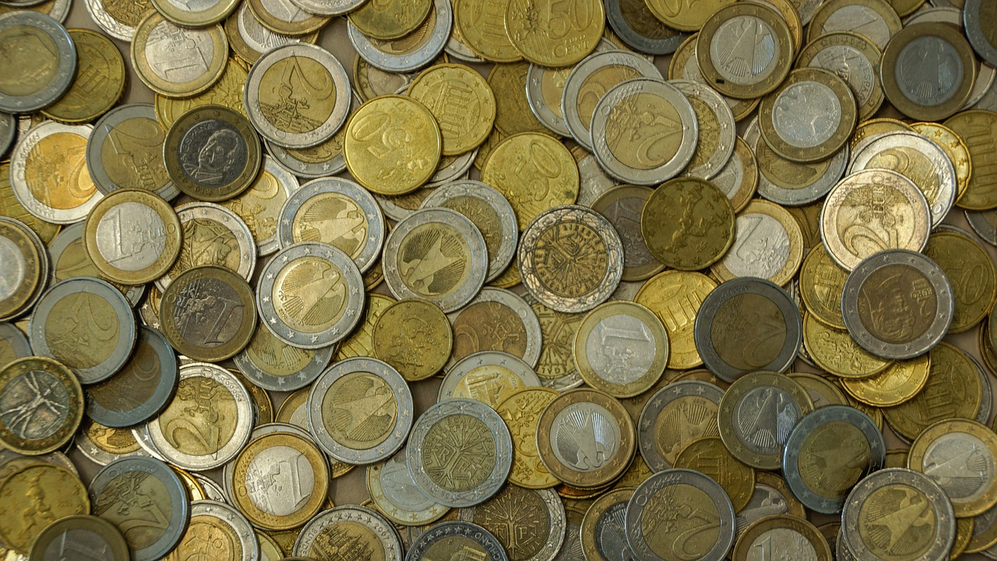

Kurser til røde opgaver
Kurs = 100 styk af den fremmevaluta
100 NOK = 75,39
100 USD = 668,20
100 Euro = 746,01

Formler:

Omregn kurs til 1 stk.
$$\frac{kursen for den fremmede valuta}{100}=pris for 1 styk fremmed valuta$$

Kursen for euro er 746,01
$$\frac{746,01}{100}=7,4601kr for 1 euro$$
En euro koster 7,46 kr.

Beregn prisen i Danske kr.
$$antal valuta·pris for en fremmed valuta=Pris i DKK$$

Hvad skal man give for en liftkort der koster 1200 Norske kr.
$$1200·\frac{78,39}{100}=940,68$$
Jeg skal give 940,68 for liftkortet

Hvor meget fremmed valuta kan jeg få for xx lokal valuta

$$\frac{lokal valuta}{pris for en fremmevaluta}=pris i fremmedvalut$$

Kursen på Tyrkiske Lira er 220, hvad kan jeg få for 500 DKK
$$\frac{500}{2,20}≈227,2727$$
Jeg kan få udbetalt 227,27 Tyrkiske Lira

Beregn kursen
$$\frac{Pris lokal}{pris fremmed}·100=lokal kurs$$

Et franskbrød koster 20 DKK det svarer til 25 Svenske kr., hvad er kursen?
$$\frac{20}{25}·100=80$$

Et franskrød til 20 DKK svarer til 25 SEK, det giver en kurs på 80

Godt råd: Overvej altid om du vil få flere eller færre enheder i den fremmed valuta.
Hvis kurs < 100 vil du få flere. Hvis kurs > 100 vil du få færre.

Orange opgave 1
Anders B. Uhl har sat sin trailer på krogen og fyldt den med kartofler. Han vil køre til Tyskland, hvor han vil sælge kartoflerne på et marked. Betalingen for kartoflerne bliver 148€. Kursen på euro er 746,01.
- Hvor stor er betalingen i danske kr?

Orange opgave 2
Ditte har været til koncert med den schweiziske kunstner ”Der Wolf” som var med på Roslev Open Air Festival. I forbindelse med en skiferie i Schweiz på skisportsstedet ”Mortensens Ski Resort”, ser hun at de har tilbud på Der Wolf’s første cd: ”Ich wolle gern das kleine Rotkäppchen essen”. Cd’en koster 21 schweiziske franc. Kursen på schweiziske franc er 685,32.
- Hvor mange danske kr. koster Cd’en?

Orange opgave 3
Trine skal til New Zealand for at lave bjergbestigning på ”The Futtrups” og vil gerne købe New Zealandske dollar for 6005,50 danske kr. Kursen på new zealandske dollar er 427,1
- Hvor mange New Zealandske dollar kan hun købe?

Orange opgave 4
Morten er på rejse rundt i verden. Han er lige landet med et fly og på et skilt i lufthavnen står der, at det koster 25 af den fremmede valuta at komme til ”Hoover Dam”. Morten regner ud, at det er ca. 167 danske kr. hvis man regner det om til danske kr.
- Hvor tror du at Morten er henne i verden?

Grøn opgave 1
Nicolaj Hø Holt skal til Brasilien for at se, om han kan spotte nogle nye talenter til sit ynglings fodboldhold. I Næsbjergbanken er kursen på brasilianske real 167,75, når man skal købe af banken og 160,05 når man banken skal købe valuta retur. Nicolaj køber 2053 brasilianske real. Desværre finder han ikke nogle talenter til denne pris. Så da kan kommer hjem, har han stadig de 2053 brasilianske real.
I denne bank er der intet gebyr.
- Hvor stort er tabet?
- Hvor meget taber han pr. 100 brasilianske real, som han først køber og siden sælger?
- Hvor meget har han tabt, hvis han skal lave en ca. beregning?

Grøn opgave 2
Cecilie har planlagt en rejse til Canada, hvor hun skal se på elsdyr. Hos KM-banken har man indført et gebyr på 20 kr. for hver gang banken veksler penge for en kunde. Her er kursen 500,88 for både køb og salg.
- Hvad koster det i danske kr. at købe 1356 canadiske dollars?
- Hvor mange canadiske dollars kan han få for 5600 danske kr.?

Grøn opgave 3
De lokale grønne pigespejdere har opfordret folk til at hjælp. Line har det godt med at hjælpe andre, så hun vil til Japan for at rydde op efter et jordskælv. I ”Den Graae Bank” vil hun veksle 1000 danske kr. til japanske yen. Lige da hun har vekslet pengene, hører hun i radioen, at et af de japanske atomkraftværke er sprunget i luften, så der nu er den radioaktive ståling forhøjet. Derfor kan hun ikke tage til Japan alligevel. Kursen er 5,61 ved kundens køb og 5,49 ved kundens salg.
Der er et vekselgebyr på 30 kr. pr. veksling

a) Hvor mange yen får hun i hånden, når hun veksler fra danske kr. til japanske yen?
b) Hvor mange danske kr. får hun i hånden, når hun veksler fra japanske yen til danske kroner?
c) Hvor stort er hendes tab i procent?

Der er 2 områder inden for valuta alt efter hvilket land man står i.
- Når du står i Danmark er kursen opgivet i danske kr. (egen valuta) dvs. det man skal betale for den fremmedvaluta er i danske kr.
- Hvis man står i Norge er kursen opgivet i den Norske kr. (det vil sige landets egen valuta)

Sort opgave 1.
Lærerne på BS skal på tur til Berlin og skal have vekslet nogle danske kroner til Euro. De skal veksle 5000 kr.

I Danmark kan man veksle uden gebyr, i Kibæk bank er kursen 746,30
I Vestergaardbank skal de give 25 kr. i vekselgebyr – her er kursen 745,12

- De skal veksle de 5000 kr. Hvem er det bedst at veksle hos?
- Hvor meget/lidt skal de veksle for at det bedst at handle hos Kibæk eller Vestergaard

Sort opgave 2.
Kursen for 100 Euro i Danmark er 745,12DKK
Kursen for 100 DKK i Tyskland er 13,40 EUR

Lærerne på BS er jo meget skarpe og undersøger om det bedst kan betale sig at veksle i Tyskland eller i Danmark.

De skal veksle 5000 kr.
- Hvor er det bedst at veksle?

Sort opgave 3.
Du står i lufthavnen i London og skal veksle til DKK til Pund, der er mange forskellige steder man kan veksle.

- Skal jeg du gå efter den højeste kurs som mulig eller efter den laveste kurs som mulig?

Hjælp: Den valuta du står med i hånden er den fremmede valuta.

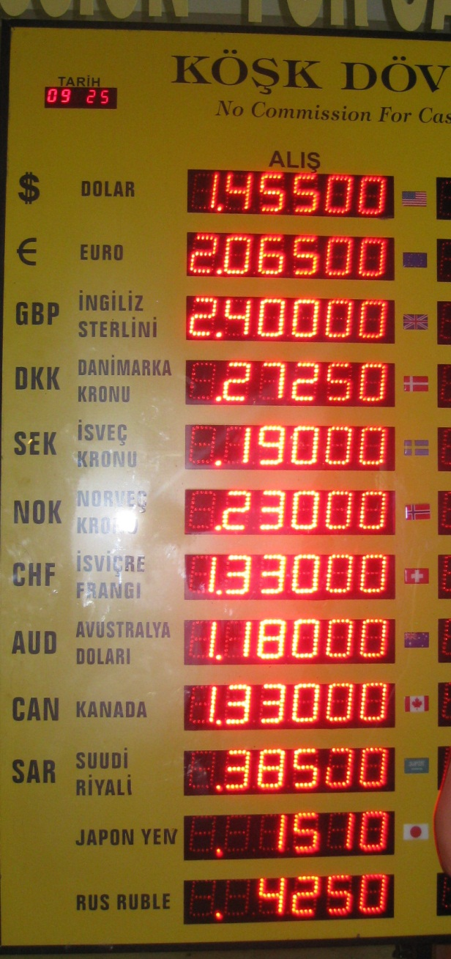
Sort opgave 4

Du står i Tyrkiet, du er lige landet, du er lidt konfus, og du er tørstig, du køber en liter vand for 8 lira. Ved siden af butikken, kan du se vekselkurserne.

- Hvad har du givet for vandet?
- Hvad er 10 Lira i DKK?

Hjemme i Danmark er prisen for en tyrkisk lira 3,5 kr.
- Vil det bedst kunne betale sig at veksle i Danmark eller i Tyrkiet

